**ФЛИКЕР ДЕТЯМ - ЛУЧШИЙ ДРУГ НА СВЕТЕ!**

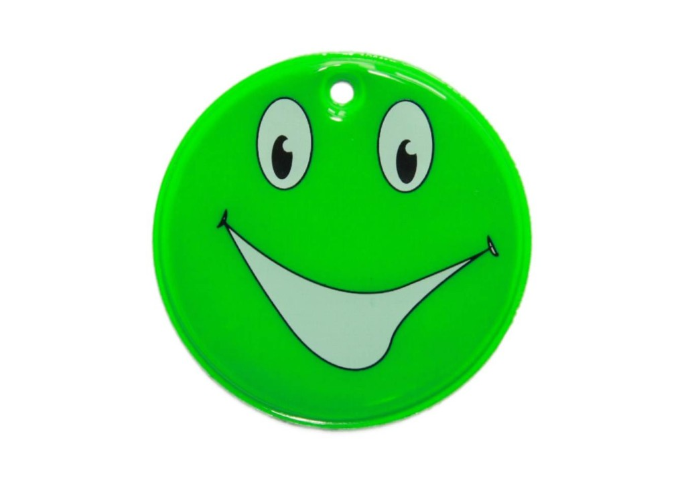

**Фликер (световозвращатель) на одежде** - **на сегодняшний день реальный способ уберечь ребенка от травмы на неосвещенной дороге. Принцип действия его основан на том, что свет, попадая на ребристую поверхность из специального пластика, концентрируется и отражается в виде узкого пучка. Когда фары автомобиля "выхватывают" пусть даже маленький световозвращатель, водитель издалека видит яркую световую точку. Поэтому шансы, что пешеход или велосипедист будут замечены, увеличиваются во много раз.**

**Например, если у машины включен ближний свет, то обычного пешехода водитель увидит с расстояния 25-40 метров. А использование световозвращателя увеличивает эту цифру до 130-240 метров!**

**Маленькая подвеска на шнурке или значок на булавке закрепляются на одежде, наклейки - на велосипеде, самокате, рюкзаке, сумке. На первый взгляд фликер (такое название придумали российские производители световозвращателей - компания "Современные системы и сети-XXI век") выглядит как игрушка. Но его использование, по мнению экспертов по безопасности дорожного движения, снижает детский травматизм на дороге в шесть с половиной раз!**

**В скандинавских странах (где, как и у нас, зимой поздно светает и рано темнеет) не только дети, но и взрослые обязаны носить на одежде световозвращатели в темное время суток, причем везде, в том числе и на освещенных улицах. Финны, например, выяснили, что половина всех травм на дороге происходит в темноте или в сумерках, поэтому световозвращатели надо носить и при переходе улицы, и при движении по дороге.**

**Чем больше фликеров, тем лучше. В черте города ГАИ рекомендует пешеходам обозначить себя световозвращающими элементами на левой и правой руках, подвесить по одному фликеру на ремень и сзади на рюкзак. Таким образом, самый оптимальный вариант, когда на пешеходе находится 4 фликера.**

**Производители одежды, особенно, детской, начали активно использовать нашивки из световозвращающей ткани. К сожалению, световозвращатели нашиты далеко не на всех изделиях, а, кроме того, для удешевления в производстве одежды применяют световозвращающий материал со стеклошариками, эффективность которого ниже. Например, в дождь эти полоски на куртке или брюках перестают быть заметными, да и расстояние, на котором они "работают", меньше, чем у фликеров.**

**Какие фликеры самые лучшие? Покупайте фликеры только белого или лимонного цветов. Именно они имеет наиболее оптимальную световозращаемость для того, чтобы пешеход был заметен в темное время суток. Кстати, оранжевые зайчики, зеленые белочки, огненно-красные сердечки сложно назвать фликерами. Скорее всего - это яркие сувениры, которые так любят маленькие дети и женщины, чьи дамские сумочки постоянно украшают подобные игрушки.**

**Но полагаться только лишь на фликеры тоже не стоит. Это всего один из способов пассивной защиты пешеходов. Необходимо помнить и о других методах решения проблемы детского дорожно-транспортного травматизма - о воспитании грамотного пешехода. Только в комплексе они смогут обеспечить безопасность детей на наших дорогах.**

**ВАЖНО!**

**Правильные (сертифицированные) фликеры:**

**Видимость - 400 метров**

**При скорости 90 км/ч фликер светиться 8 секунд**

**При скорости 60 км/ч - 24 секунды**

**Неправильный фликер:**

**Заметен на расстоянии 80 метров**

**При 90 км/ч видимость 6 секунд**

**При 60 км/ч - 3 секунды**

**Чтобы купить настоящий фликер, а не игрушку-сувенир:**

**1) спрашивайте у продавцов, есть ли сертификат на фликер;**

**2) отдавайте предпочтение белому и лимонному цветам;**

**3) форму выбирайте самую простую: полоска, круг.**

**Ранее за не обозначение себя в темное время суток световозвращающими элементами пешеход получал предупреждение или штраф до 0,5 базовой величины. С момента вступления в силу поправок в Кодекс об административных правонарушениях за отсутствие фликера грозит штраф в размере от одной до трех базовых величин.**

**Добиться максимального эффекта от использования фликеров можно, если прикреплять их так, чтобы они были видны со всех сторон, советуют в ГАИ.**

**Светоотражающую ленту можно завязать на рукаве или штанине, а подвеску пристегнуть булавкой к одежде. Она должна висеть на высоте колена со стороны проезжей части.**

**Лучше всего использовать одновременно два или больше световозвращателей – с правой и с левой стороны.**

**Также напомним, что световозвращающие элементы только двух цветов – белого и лимонного – проходят сертификацию и соответствуют всем требованиям. Красные, синие, зеленые фликеры – малоэффективны.**

**Берегите своих детей!!!**